200万电梯网络监控摄像机
实物图
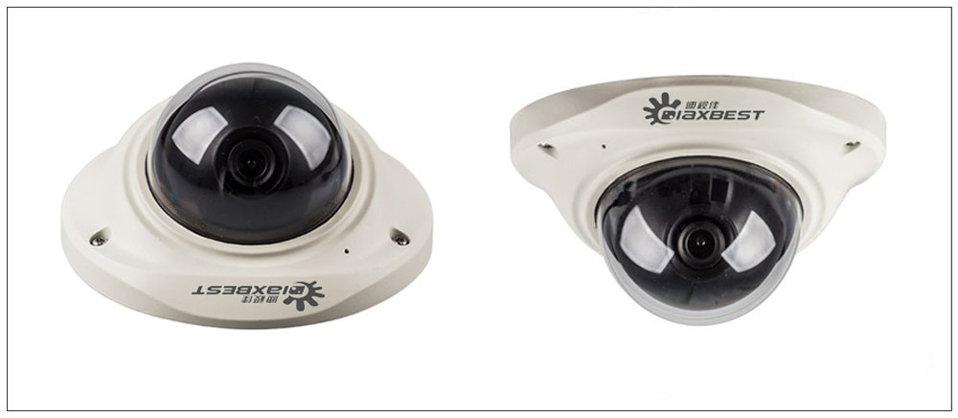
产品概述
·视频分辨率：200万像素；视频压缩标准：H.265/H.264
·双码流，用户可选择码流并调节分辨率、帧率、视频质量;
·支持画面移动侦测/画面遮挡，可设置4个遮挡区域块;
·支持断电/意外故障后自动重启功能;
·支持远程实时监看、网络用户管理、网络时间同步;
·支持poe供电传输
详细参数
产品型号 | DSJ-T3-DT712C
产品名称 | 200万电梯监控网络摄像机
系统结构 | 嵌入式RTOS设计，双核32位DSP
图像传感器 | 1/2.8”1.3mega像素CMOS
图像输出 | 主码流：1920×1080 ,1280×960 ,1280×720 子码流：800×448，720×480，640×480，640×360，352×288
视频压缩格式 | H.265/H.264视频编码
最低照度 | 彩色0.001Lux@F1.2，黑白0Lux@F1.2
ONVIF协议 | 支持
日夜切换 | IR-CUT双滤光片切换
视频压缩码率 | 200万最大30帧；200万及以下最大7-30帧可调
后端录像方式 | PC、NVR
网络接口 | 1个RJ45以太网接口 10/100M自适应，8KV抗静电能力；
输入电源 | DC12V2A
音频接口 | 可选
音频处理 | 可选
移动侦测 | 支持
报警输出 | 支持IO报警联动前端存储，IO报警后中心提醒和画面弹出联动
网络协议 | 支持RTSP/FTP/PPPOE/DHCP/DDNS/NTP/UPnP等网络协议
手机监控 | 支持手机监控（iOS，Android)
镜头焦距 | 400万高清镜头3.6mm、6mm、8mm可选
红外灯 | 第六代晶元 12颗LED灯
红外距离 | 0-10米
功耗 | ≤4.8W
防护等级 | IP65
工作湿度 | 10-90%(无凝结）
工作温度 | -30℃～+65℃
尺寸（mm） | Φ122×66
净重 | 300g
应用场景
适用于各种电梯等光线较暗或无光照环境且要求高清画质的场所。
订货型号
DSJ-T3-DT712C

